ИЗМЕРИТЕЛЬНО-ВЫЧИСЛИТЕЛЬНЫЕ КОМПЛЕКСЫ НЕРАЗРУШАЮЩЕГО КОНТРОЛЯ ОБЪЕКТОВ МЕТОДОМ КИНЕТИЧЕСКОГО ИНДЕНТИРОВАНИЯ

Перунов Е.Н.
Екатеринбург, Россия

Методы кинетического индентирования с регистрацией диаграмм «нагрузка на индентор Р – глубина отпечатка h» [1] являются наиболее информативными – сопровождаются диаграммами деформирования индентором на стадиях упруго- пластической деформации. Эти методы в последнее время интенсивно развиваются [2-4] и позволяют повысить точность неразрушающего контроля по твердости.
Разработаны и созданы экспериментальные образцы прецизионных измерительно- вычислительных комплексов (ИВК): мобильный (Рис.1) и стационарный (Рис.2). Мобильный ИВК позволяет реализовать наиболее перспективное направление развития неразрушающего контроля по твердости - метод прямого нагружения непосредственно на контролируемых объектах, элементах конструкций и построения кинетической диаграммы вдавливания. Стационарный ИВК предназначен реализовать аналогичный неразрушающий контроль в лабораторных условиях, проводить сравнительные с мобильным ИВК испытания на образцах объектов и в дальнейшем занимать уровень образцового ИВК.
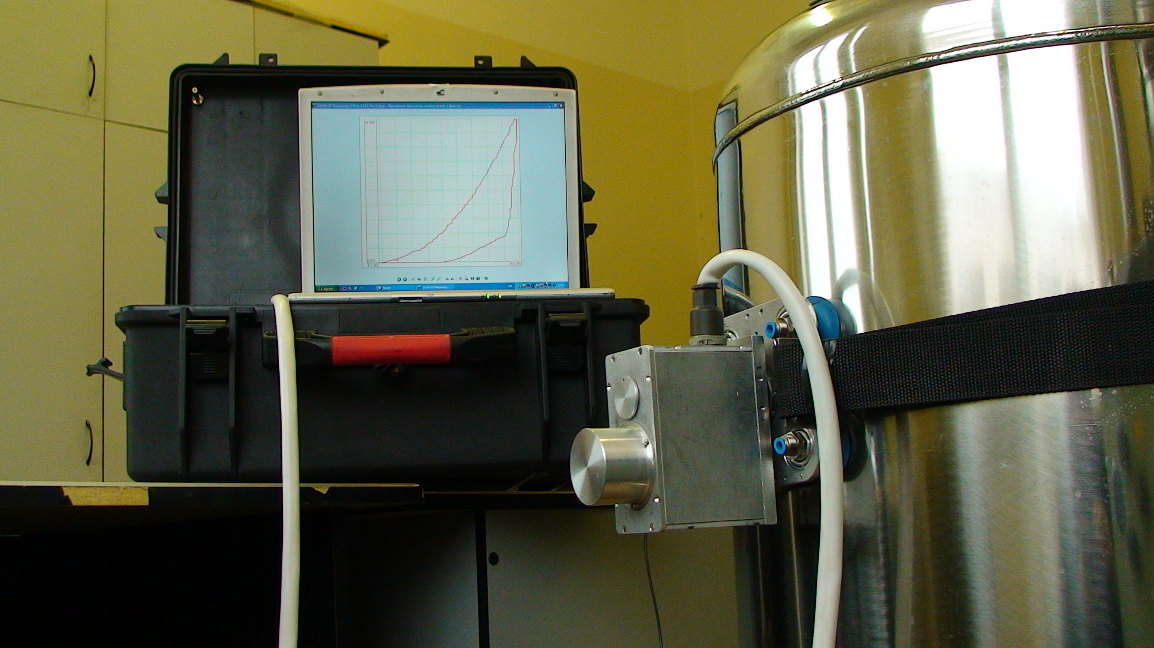
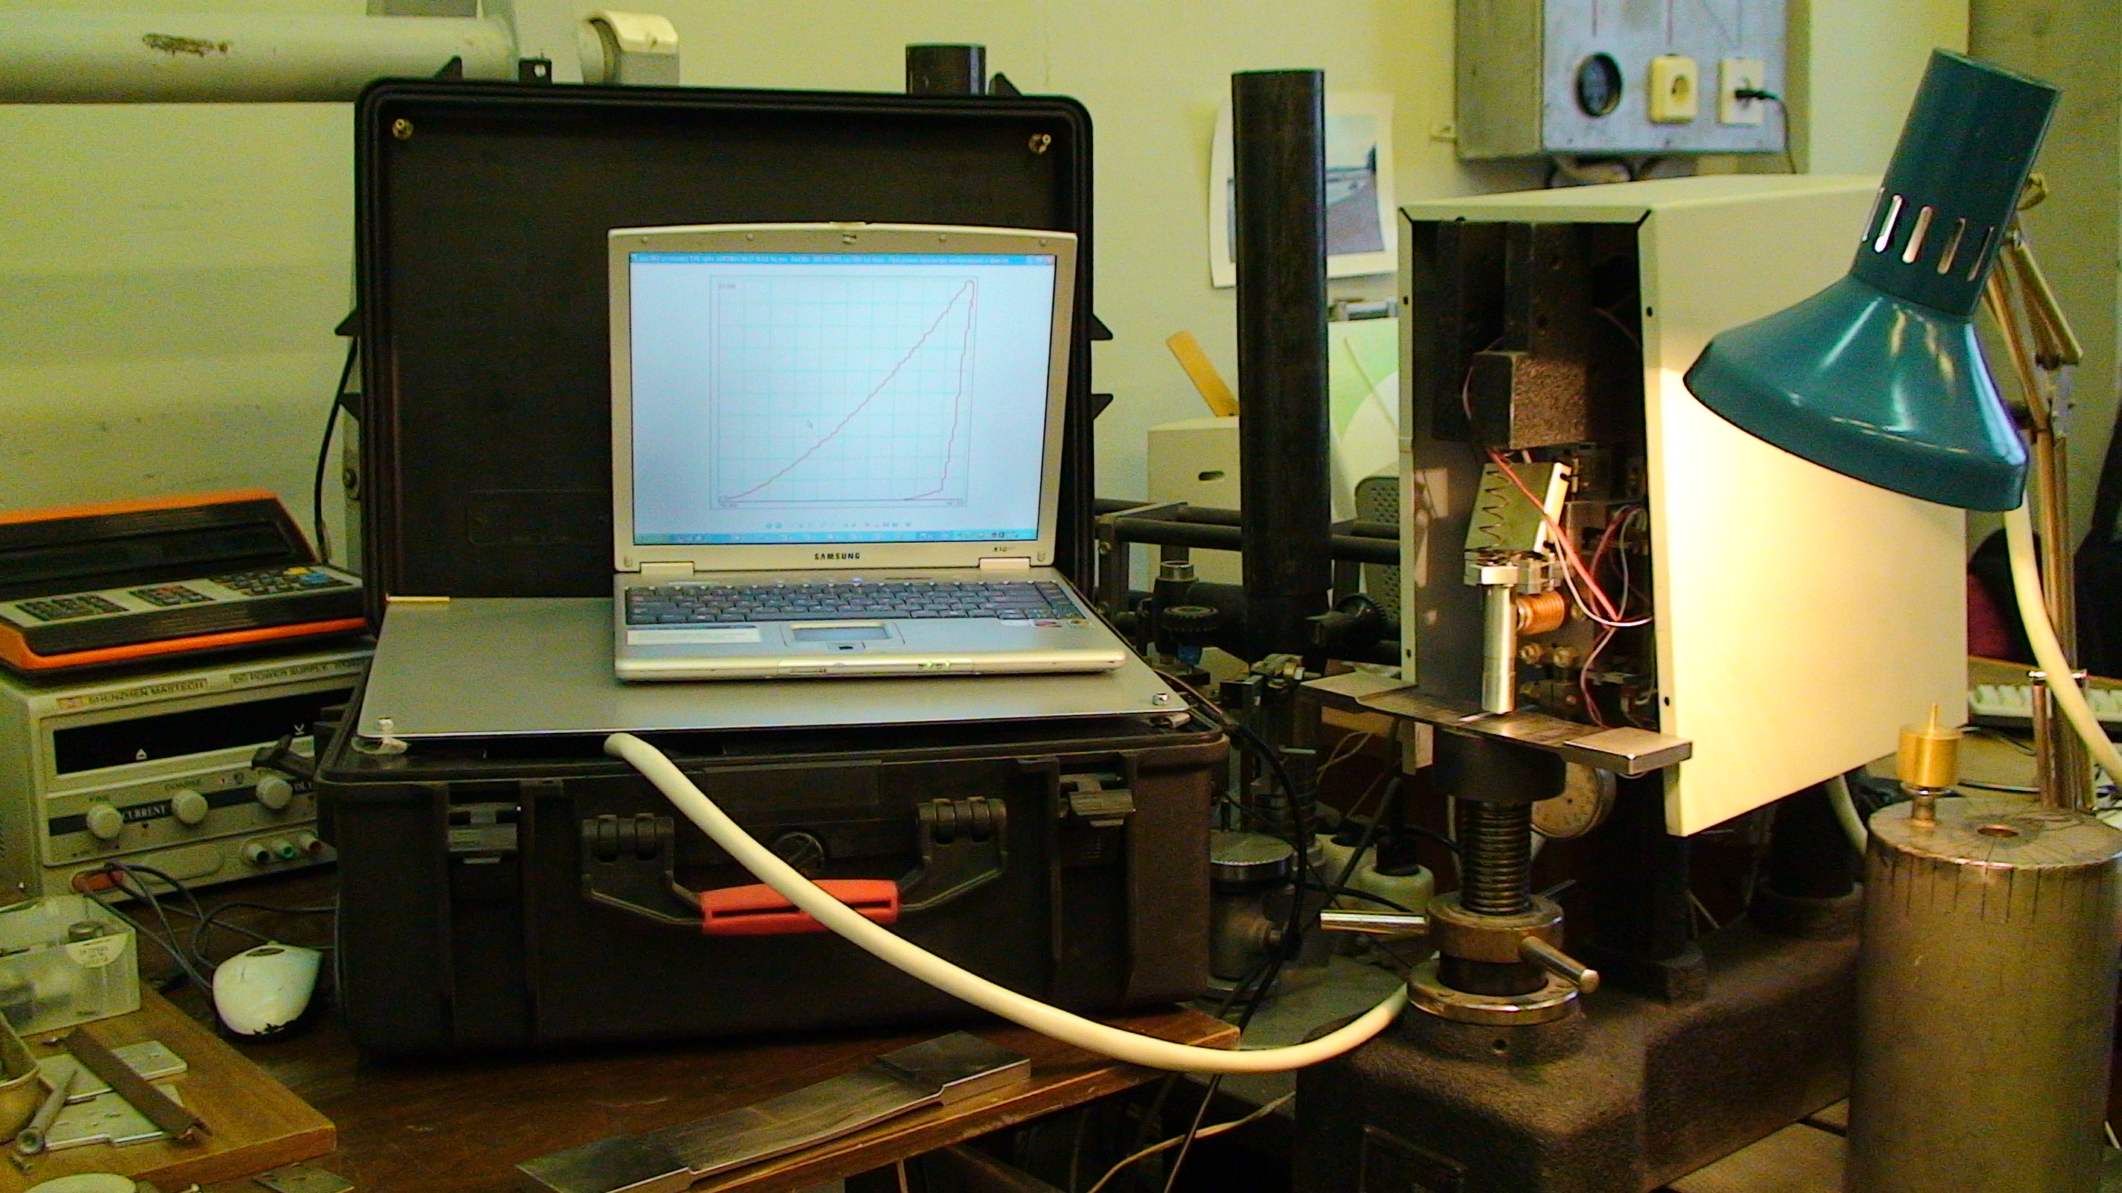
Рис.1. Мобильный ИВК
Рис.2. Стационарный ИВК

Работу преобразователя – зонда ИВК на объекте контроля обеспечивают устройства и системы: измерения силы вдавливания индентора, перемещения индентора, привода перемещения устройств измерения силы и перемещения, и пространственной ориентации, крепления и базирования преобразователя-зонда на объектах контроля.
Основные характеристики ИВК: система измерения силы в диапазоне (0-5-10-25) кГ, с систематической составляющей погрешности ± 0,1 % и система измерения перемещений с пределами допускаемой погрешности на участках диапазона измерений ± 20 мкм - 0,12 мкм, ± 200 мкм – 1,2 мкм.
ИВК позволяют получать информацию для определения состояния и прогнозирования деградации прочностных свойств материалов, проведения прочностного анализа, определения безопасности элементов конструкций.
Работа выполнялась в рамках гранта РФФИ 07-01-97623 и интеграционного проекта с ИОС СО РАН.
Литература

1. М.П.Марковец Определение механических свойств металлов по твердости, М.: Машиностроение, 1979, 192 с.
2. International Indentation Workshop 2. Cavendish Laboratories, Cambridge –15-20 July 2000 (Тезисы докладов).
3. С.В. Смирнов, В.К. Смирнов., А.Н. Солошенко., В.П. Швейкин. Определение сопротивления деформации по результатам внедрения конического индентора – Кузнечно-штамповочное производство. 2000. № 3. С. 3 – 6.
4. Е.Н. Перунов. Разработка переносного комплекса средств прецизионного контроля механических характеристик объектов из немагнитных материалов // Тезисы докладов XVII Российской научно-технической конференции с международным участием « Неразрушающий контроль и диагностика», г.Екатеринбург, 5-11 сентября2005г.

